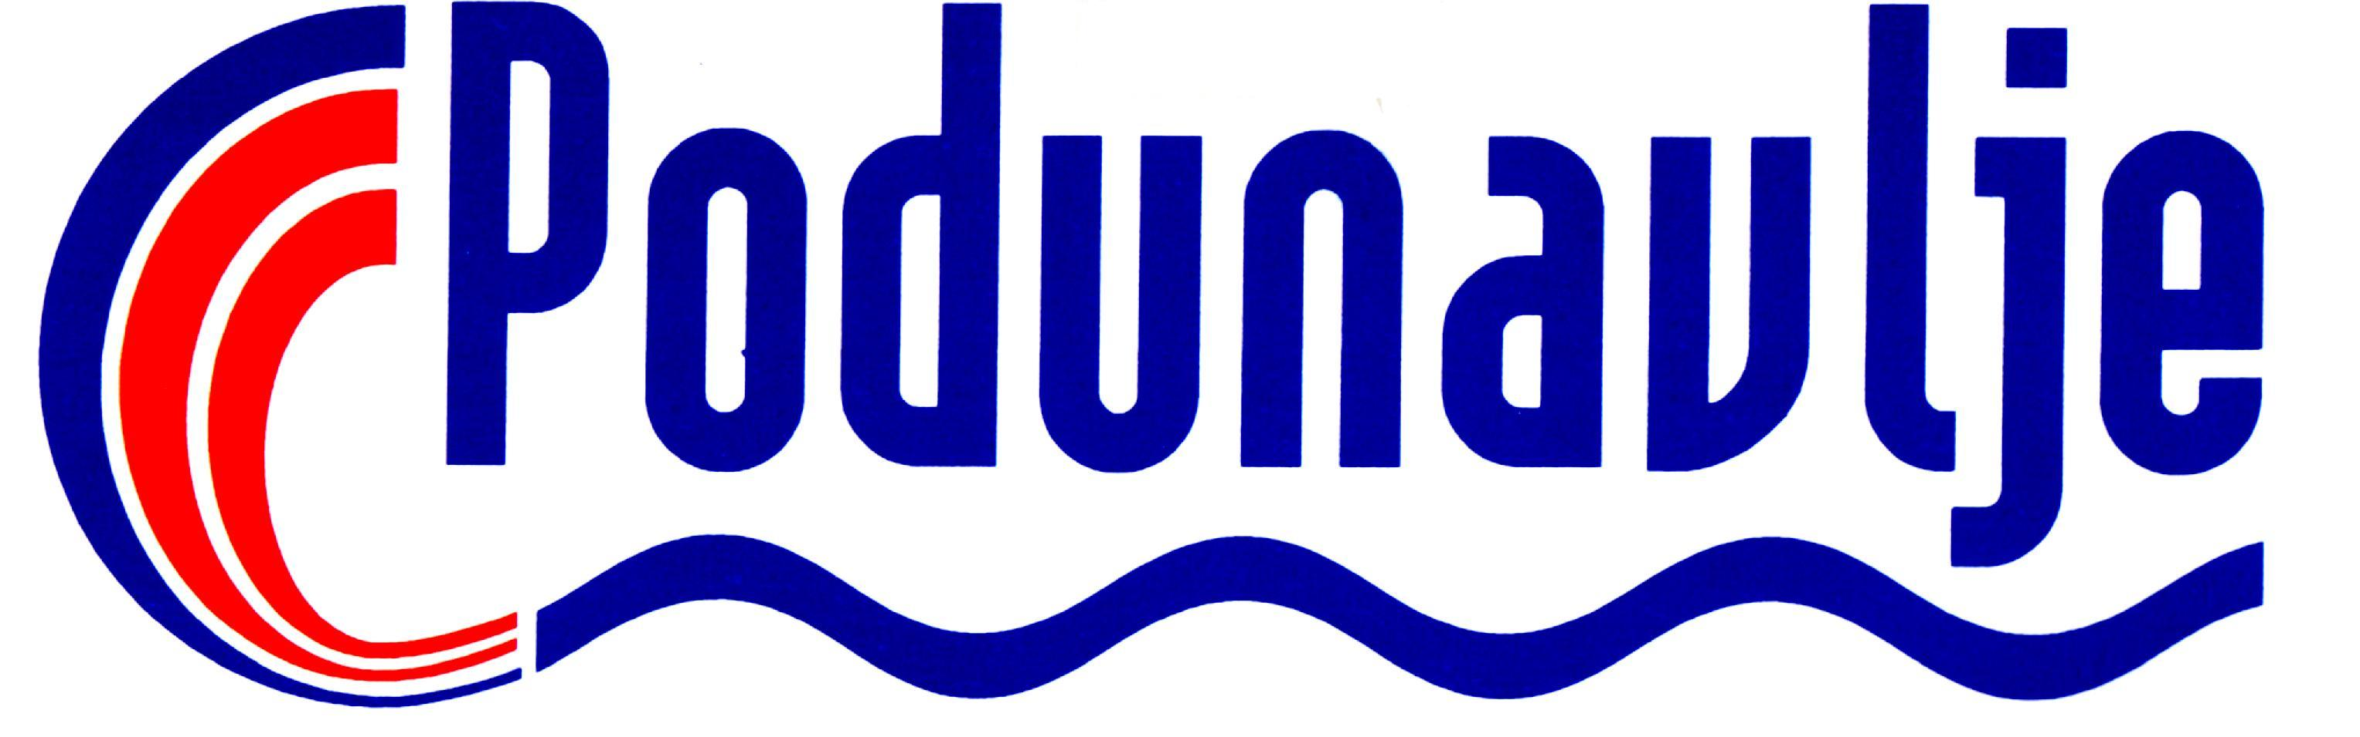
JA 42, BAČKA PALANKA
021/7550- 900 : FAX 021/7550-909
e-mail: podunavlje@hallsys.net www.podunavlje.rs

Na osnovu Zakona o o Tržištu kapitala „Podunavlje“ ad, Bačka Palanka objavljuje podatke o poništenju sopstvenih akcija

Poslovno ime: „Podunavlje“ad, Bačka Palanka
Adresa Jugoslovenske armije 42
Sedište: Bačka Palanka
MB: 08005834
CFI kod: ESVUFR i ISIN broj: PODUE20521
Broj poništenih akcija: 17.809
Procenat poništenih akcija: 9,128%
Broj emitovanih akcija nakon poništenja 177.280
Skupština društva je 15.05.2014. donela odluku o poništenju sopstvenih akcija uz istovremeno povećanje nominalne vrednosti preostalih akcija i ista je utvrđena u iznosu od 1.145,00 dinara po jednoj akciji.
Ovom odlukom nisu menjana prava akcionara.
Na osnovu odluke izvršena je promena podataka u Centralnom registru hartija od vrednosti.

Bačka Palanka, 14.08.2014. godine

Generalni direktor

_________________
Jovo Živkov

